MỤC LỤC
PHẦN I: ĐẶT VẤN ĐỀ 1
1. Lý do chọn đề tài 1
2. Mục đích của đề tài 2
3. Đối tượng và phạm vi thực hiện 2
4. Nhiệm vụ thực hiện đề tài: 2
PHẦN II. GIẢI QUYẾT VẤN ĐỀ 3
I. CƠ SỞ LÝ LUẬN 3
II. CƠ SỞ THỰC TIỄN 3
III. THỰC TRẠNG 4
1. Thuận lợi 4
2. Khó khăn 4
IV. MỘT SỐ BIỆN PHÁP XÂY DỰNG THỰC ĐƠN HỢP LÝ KẾT HỢP NHIỀU LOẠI THỰC PHẨM ĐỂ CHẾ BIẾN MÓN ĂN NGON CHO TRẺ TẠI TRƯỜNG MẦM NON 6
1. Biện pháp 1: Lựa chọn thực phẩm đảm bảo vệ sinh phù hợp với lứa tuổi mẫu giáo. 6
2. Biện pháp 2. Đảm bảo đủ lượng calo hàng ngày cho trẻ 9
3. Biện pháp 3. Cân đối tỷ lệ giữa các chất P-L-G 10
4. Biện pháp 4: Phối hợp với các thành viên trong tổ để xây dựng thực đơn phong phú, đa dạng. 12
5. Biện pháp 5: Xây dựng thực đơn theo mùa. 12
6. Biện pháp 6. Đảm bảo chế độ tài chính hàng ngày 13
7 . Đảm bảo vệ sinh an toàn thự phẩm 13
8. Tự nghiên cứu học tập tham khảo tài liệu để tìm ra món ăn mới lạ, hấp dẫn đảm bảo dinh dưỡng để thay đổi thực đơn cho trẻ thường xuyên. 16
THỰC ĐƠN CỦA BÉ 17
TUẦN II + IV : MÙA ĐÔNG 17
NĂM HỌC 2017-2018 17
TUẦN I + III: MÙA ĐÔNG 18
NĂM HỌC 2017-2018 18
V. KẾT QUẢ 19
PHẦN III. KẾT LUẬN VÀ KIỀN NGHỊ 20
1. Kết luận 20
2. Kiến nghị: 20
PHẦN I: ĐẶT VẤN ĐỀ
- Lý do chọn đề tài
Ngày nay trong cuộc xây dựng đất nước, thời kỳ công nghiệp hóa, hiện đại hóa đất nước, việc phát triển kinh tế đang là một nhu cầu cấp thiết của mối đất nước nói chung và ở việt nam nói riêng. Để có nguồn nhân lực lớn mạnh thì ngày nay từ đầu mỗi người dân dù là nhỏ hay lớn cũng cần sự chăm sóc, nuôi dưỡng đặc biệt là những mầm non của đất nước lại cần sự chăm sóc nuôi dưỡng phải chu đáo hơn vì lớn lên trẻ sẽ khỏe mạnh và có đủ sức khỏe để học tập và làm việc để xây dựng đất nước. Sinh thời tâm nguyện của vị lãnh tụ Hồ Chí Minh của chúng ta đã dạy: “ Trẻ em như búp trên cành, biết ăn biết ngủ, biết học hành là ngoan”. Vâng để đáp lại lời dặn của người chúng tôi là những cô nuôi trong trường mầm non hết sức coi trọng và tâm huyết với nghề.
Cùng với việc chăm sóc nuôi dưỡng trẻ thì ăn uống là một nhu cầu không thể thiếu được của mỗi con người. Nấu ăn là một công việc rất gần gũi và quen thuộc trong mỗi gia đình và ở các trường mầm non. Mọi người chúng ta ai ai cũng có thể nấu ăn được nhưng nấu ăn thế nào để món ăn đó vẫn giữ được giá dinh dưỡng và đảm bảo vệ sinh một cách đơn giản nhất. Điều này rất dễ mà lại rất khó bởi nó luôn đòi hỏi chúng ta phải có những sáng kiến và hiểu biết về cách nấu ăn nói chung và đặc biệt là món ăn cho các cháu mẫu giáo nói riêng. Nếu trẻ em được nuôi dưỡng chăm sóc tốt, có một sức khỏe tốt đó là tiền đề để cho trẻ phát triển về mọi mặt đức, trí, thể, mỹ. Vì vậy công tác nuôi dưỡng trong trường mầm non được các bậc phụ huynh rất coi trọng và giao nhiệm vụ nặng nề cho chúng tôi.
Chúng tôi, đội ngũ cô nuôi trong trường luôn băn khoăn trăn trở trước thực tế thị trường nhạy cảm hiện nay, làm thế nào để có được một thực đơn cân đối, hợp lý, đảm bảo tỷ lệ cân dối, hợp lý, đủ calo và sựu phối hợp giữa các chất protit, lipit, gluxit canxi, B1 và nhiều loại vitamin, ... và thực đơn đó phải phù hợp theo từng mùa với nhiều loại thực phẩm phong phú, đa dạng của địa phương.Hiểu được tầm quan trọng của việc xây dựng thực đơn cho trẻ để được những món ăn ngon hàng ngày, được sự giúp đỡ của Ban giám hiệu nhà trường, kế toán nhà trường và các bạn đồng nghiệp trong tổ với sự góp ý của đội ngũ giáo viên đứng lớp đã giúp đỡ tổ nuôi có được thực đơn hợp lý để đem lại những bữa ăn ngon hàng ngày cho trẻ. Do vậy tôi đã mạnh dạn chọn đề tài “ Xây dựng thực đơn hợp lý, phối hợp nhiều loại thực phẩm để chế biến món ăn ngon cho trẻ mầm non” tại trường nơi tôi công tác để làm đề tài sáng kiến kinh nghiệm cho năm học 2017-2018 này. Trong quá trình thực hiện đề tài tôi không tránh được những sai xót, tôi mong nhận được sự góp ý đóng góp của hội đồng chấm sáng kiến kinh nghiệm và cá bạn đồng nghiệp cùng với Ban giám hiệu để tôi hoàn thiện bản thân hơn nữa.
- Mục đích của đề tài
Trên cơ sở nghiên cứu thực tế của việc xây dựng thực đơn ở trường mầm non để đưa ra những biện pháp xây dựng thực đơn ở trường mầm non cho trẻ trong trường mầm non phù hợp với thị trường và đặc điểm của địa phương hiện nay. Qua đó nhằm mục đích nâng cao chất lượng bữa ăn cho trẻ thông qua việc chế biến món ăn hàng ngày để trẻ ăn ngon miệng, hết xuất của mình để đảm bảo sự phát triển toàn diện cho trẻ tốt hơn.
- Đối tượng và phạm vi thực hiện
- Đối tượng: là một số biện pháp xây dựng thực đơn hợp lý cho trẻ mầm non tại trường mầm non nơi tôi công tác.
- Phạm vi: Thực hiện xây dựng từ tháng 9/2017 đến tháng 5/2018 với nhũng thực đơn theo từng tuần chẵn, lẻ, theo mùa.

4. Nhiệm vụ thực hiện đề tài:
- Tìm hiểu thực trạng trong khi xây dựng thực đơn tại trường mầm non.
- Từ thực tế đó đưa ra một số biện pháp xây dựng thực đơn hợp lý phù hợp với nguồn thực phẩm sẵn có tại địa phương.

PHẦN II. GIẢI QUYẾT VẤN ĐỀ

I. CƠ SỞ LÝ LUẬN
Từ xưa đến nay trên toàn thế giới đều có chiến lược lâu dài về chăm lo bồi dưỡng thế hệ sau này, xác định rõ được tầm quan trọng của công tác chăm sóc nuôi dưỡng ở nước ta, lúc sinh thời chủ tịch Hồ Chí Minh đã căn dặn: “Dạy trẻ cũng như trồng cây non, trồng cây non được tốt thì lớn lên cây mới được tốt”. Thực hiện tốt công tác chăm sóc giáo dục trẻ thơ đó chính là chúng ta đã tạo dựng được một nền móng vững chắc cho sự phát triển hưng thịnh của đất nước ta ngày mai. Vì ở lứa tuổi này trẻ phát triển với tốc độ rất nhanh đặc biệt là sự tăng tốc về chiều cao, cân nặng. Nếu chúng ta không cung cấp cho trẻ một lượng đủ thì trẻ sẽ dẫn đến suy dinh dưỡng, còi xương, trí tuệ chậm phát triển. Còn nếu trẻ bị mắc bệnh béo phì thì chúng ta phải xem chế độ dinh dưỡng của trẻ đó có phù hợp hay không để đưa ra những hướng giải quyết và khắc phục. Do đó nguyên nhân dẫn đến suy dinh dưỡng ở trẻ dưới 5 tuổi là do sự kết hợp nhiều yếu tố như thiếu kiến thức nuôi con, do thiếu ăn và bệnh tật nhưng nguyên nhân chính là do cách nuôi dưỡng không phù hợp, cho trẻ ăn không có nguyên tắc nào cả, trẻ thích ăn gì thì cho chúng ăn thứ đó mà phụ huynh không chú ý đến việc phối hợp các loại thực phẩm, không biết cân đối giữa các chất dinh dưỡng động vật và thực vật, không đảm bảo an toàn vệ sinh thực phẩm và kết hợp mắc các bệnh nhiễm khuẩn, ví thử như trẻ mắc các bệnh viêm đường hô hấp, rối loạn tiêu hóa, sởi, hoặc trẻ bị mắc bệnh biếng ăn do bị ăn kiêng khem nhiều thứ. Nếu trong quá trình nuôi con nhỏ mà cha mẹ cho con ăn quá sớm hoặc quá muôn gây rối loạn tiêu hóa dẫn đến trẻ mắc bệnh suy dinh dưỡng. Vì vậy việc quan tâm đến chế độ dinh dưỡng cho trẻ là việc làm rất cấp thiết của mỗi tập thể nhà trường, mỗi nhân viên, giáo viên góp phần thúc đẩy dựu nghiệp “trồng người” phát triển để đất nước ta nói chung và tập thể trường mầm non nói riêng đạt được một nền giáo dục tiên tiến, hiện đại và phát triển.

II. CƠ SỞ THỰC TIỄN
Trong tình hình thực tế hiện nay trẻ em Việt Nam tỷ lệ suy dinh dưỡng còn khá cao đó chính là nỗi băn khoăn của toàn xã hội, các cấp lãnh đạo cũng như toàn nhà trường. Muốn phòng, chống suy dinh dưỡng cho trẻ được tốt thì ngay từ ban đầu khi trẻ còn trong bụng mẹ chúng ta đều phải có cách nuôi dưỡng bào thai đầy đủ dưỡng chất.Thực tế địa phương tôi do điều kiện kinh tế còn gặp rất nhiều khó khăn nên việc chăm sóc, nuôi dưỡng trẻ thơ còn nhiều hạn chế, chưa đồng đều nên việc đầu tư vào việc tổ chức bữa ăn cho trẻ cũng như chăm sóc trẻ ở vùng nông thôn còn gặp rất nhiều khó khăn, điều đó làm ảnh hưởng không ít đến việc xây dựng thực đơn, khẩu phần ăn cho trẻ tại trường. Đó là một trong những yếu tố làm ảnh hưởng trực tiếp đến sự phát triển của trẻ.

III. THỰC TRẠNG

1. Thuận lợi
Ban giám hiệu nhà trường đều có trình độ đạt trên chuẩn, có nhiều năm làm công tác quản lý nên kỹ năng nghiệp vụ và kinh nghiệm quản lý đều rất tố, đã được tích lũy qua nhiều năm. Đội ngũ Ban giám hiệu rất nhiệt tình giúp đỡ chị em trong trường để chị em luôn luôn hoàn thành tốt nhiệm vụ được giao. Khu bếp được xây dựng khang trang, sạch đẹp, được bố trí theo dây truyền bếp một chiều, có đầy đủ trang thiết bị cần thiết phục vụ bán trú. Có nguồn nước sạch được đảm bảo vệ sinh an toàn thực phẩm
Đội ngũ nhân viên nuôi dưỡng đều có tinh thần trách nhiệm, yêu nghề, mến trẻ, có phẩm chất đạo đức tốt, nhiệt tình trong công việc, không quản ngại khó khăn, hết mình trong công việc, biết bố trí công việc phù hợp và thường xuyên giúp đỡ đồng nghiệp trong mọi lĩnh vực công tác và nhiệm vụ được giao.
Trình độ chuyên môn của đội ngũ cô nuôi chúng tôi đều ở mức trên chuẩn, hơn nữa chúng tôi đều là người địa phương nên rất hiểu về môi trường sống của địa phương mình, điều đó chính là điều kiện thuận lợi cho chúng tôi có thể chăm sóc các con tốt hơn.
Hơn nữa được sự quan tâm, ủng hộ nhiệt tình của các cấp lãnh đạo địa phương cùng các bậc phụ huynh học sinh được sự tin tưởng tuyệt đối của các bậc cha mẹ trẻ.
Ngoài ra nhà trường còn thường xuyên tổ chức dự giờ, kiểm tra, tổ chức các hội thi như: Nhân viên giỏi, phụ nữ đảm đang nội trợ trong những dịp 20/11; 8/3; hội giảng mùa xuân, … các chị em làm ra những món ăn, các loại bánh ngon để chị em học hỏi nâng cao trình độ chuyên môn.

2. Khó khăn
Mọi trẻ em trong xã đến trường hầu hết là con em người lao động có mức thu nhập thấp, chưa đủ điều kiện chăm sóc trẻ. Nhiều trẻ thể lực còn chưa đạt yêu cầu so với các bạn cùng độ tuổi, vệ sinh còn chưa được sạch sẽ, gọn gàng.
Cách tính khẩu phần ăn cho trẻ của các cô nuôi còn chưa thành thạo
Phụ huynh còn chưa quan tâm nhiều đến việc phối hợp với nhà trường, với các cô trong việc chăm sóc các cháu vậy nên chưa đạt được kết quả cao.
Một số trẻ vẫn còn không ăn hết xuất, không ăn các loại rau
Trường vẫn còn hai khu lẻ.

3. Thực trạng
Nhà trường đã được công nhận là trường đạt chuẩn Quốc gia mức độ I trường có 18 nhóm lớp trong đó có 06 lớp mẫu giáo lớn, 05 lớp mẫu giáo nhỡ, 04 lớp mẫu giáo bé và 03 nhóm trẻ với tổng số học sinh là 930 trẻ . Tổng số cán bộ, giáo viên, nhân viên là 90 đồng chí đều đạt trình độ chuẩn trở lên đặc biệt là đội ngũ cô nuôi đều đạt trình độ trên chuẩn.
Trong nhiều năm qua trường đã thực hiện tốt các chuyên đề vệ sinh dinh dưỡng, đả bảo vệ sinh an toàn thực phẩm, nhằm giảm tỷ lệ suy dinh dưỡng hàng năm thông qua các buổi họp phụ huynh, qua các hội thi, tuyên truyền. Nhà trường đã làm tốt công tác tuyên truyền kiến thức nuôi dạy trẻ tới các bậc phụ huynh để phụ huynh nắm bắt kịp thời cùng nhà trường nuôi dạy trẻ được tốt hơn.
Hàng tháng nhà trường đều tổ chức cân đo cho trẻ và theo dõi sức khỏe cho trẻ bằng biểu đồ tăng trưởng để kịp thời phát hiện ra một số trẻ bị suy dinh dưỡng.
Nhà trường phối kết hợp với trạm y tế xã để khám sức khỏe định kỳ cho trẻ để phát hiện kịp thời trẻ mắc bệnh để có hướng điều trị và tránh lây lan sang trẻ khác. Thực hiện tốt vệ sinh an toàn thực phẩm, phòng bệnh cho trẻ, đảm bảo giấc ngủ cho trẻ.
Trường có bếp ăn một chiều, thực hiện đúng nguyên tắc một chiều, đảm bảo vệ sinh an toàn thực phẩm, có đầy đủ đồ dùng phục vụ bán trú.
Mức đóng góp tiền ăn cho trẻ là 17000đ/1 trẻ/1 ngày.
Ngoài ra nhà trường đã ký hợp đồng thực phẩm với các công ty thực phẩm sạch, có nguồn gốc xuất xứ rõ ràng, đảm bảo an toàn để cung cấp nguồn thực phẩm sạch cho trẻ hàng ngày như công tuy thực phẩm Bảo An Huy, Công ty thực phẩm Minh Đức , …
Tóm lại việc tổ chức cho trẻ ăn bán trú tại trường tôi đã được thực hiện từ hàng chục năm nay. Công tác phòng, chống suy dinh dưỡng của nhà trường trong những năm qua đã đạt được kết quả tương đối nhưng tỷ lệ trẻ suy dinh dưỡng vẫn còn tương đối cao, nguyên nhân đó chắc hẳn là do một phần xây dựng thực đơn, cách tính khẩu phần ăn chưa hợp lý.
Qua việc đánh giá thực trạng của trường bản thân tôi là một cô nuôi đã rút ra một số nhược điểm sau:
- Công tác nâng cao chất lượng bữa ăn còn hạn chế
- Thực đơn còn chưa phong phú theo yêu cầu.
- Lượng calo chưa đảm bảo do tiền ăn còn thấp so với các trường bạn.
- Công tác phối kết hợp chưa thường xuyên.
- Tỷ lệ các chất có lúc còn chưa cân đối.
Dựa trên cơ sở những nhược điểm trên trong việc xây dựng thực đơn của trường, tôi đã đưa ra một số biện pháp tích cực và phù hợp nhằm giải quyết những yếu tố trên để tiếp tục xây dựng thực đơn hợp lý, kết hợp với nhiều loại thực phẩm để chế biến món ăn ngon cho trẻ hàng ngày nhằm góp một phần giảm tỷ lệ suy dinh dưỡng của trường mình xuống còn mức thấp nhất và đưa chất lượng nuôi dưỡng của trường đi lên.

IV. MỘT SỐ BIỆN PHÁP XÂY DỰNG THỰC ĐƠN HỢP LÝ KẾT HỢP NHIỀU LOẠI THỰC PHẨM ĐỂ CHẾ BIẾN MÓN ĂN NGON CHO TRẺ TẠI TRƯỜNG MẦM NON
Như chúng ta đã biết nhu cầu dinh dưỡng hàng ngày của trẻ hết sức quan trọng nhưng nhứng lớp trẻ không thể ăn nhiều thức ăn trong một bữa và nếu chúng ta không biết bổ sung dinh dưỡng một cách hợp lý thì sẽ không có được kết quả như mong đợi. Vì vậy trong bữa ăn của trẻ ta phải biết cách tổ chức và tính toán làm sao để đáp ứng đầy đủ một số yêu cầu sau đây để đem lại món ăn ngon, đầy đủ dưỡng chất.
- Đản bảo đủ lượng calo.
- Cân đối các chất P-L-G
- Thực đơn đa dạng, phong phú, kết hợp nhiều loại thực phẩm
- Thực đơn theo mùa, phù hợp với nguồn thực phẩm tại địa phương.
- Đảm bảo chế độ tài chính
- Đảm bảo vệ sinh an toàn thực phẩm
Vì vậy muốn xây dựng thực đơn cho trẻ tại trường mầm non chúng ta phải bám sát vào những yêu cầu trên, các yêu cầu đó luôn luôn là một khuôn mẫu trong mỗi thực đơn, tạo tiền đề cho nhu cầu về dinh dưỡng cung cấp cho cơ thể trẻ. Sau đây tôi xin đưa ra một số kinh nghiệm xây dựng thực đơn theo từng yếu tố cụ thể:

1. Biện pháp 1: Lựa chọn thực phẩm đảm bảo vệ sinh phù hợp với lứa tuổi mẫu giáo.
Kinh tế ngày càng phát triển, đời sống được nâng cao, nguồn thực phẩm ngày càng đa dạng. Nhiều loại thịt bán trên thị trường không qua kiểm duyệt thú y. Ngoài ra các nhà sản xuất còn sử dụng hóa chất bảo vệ thực vật như thuốc trừ sâu, thuốc diệt cỏ, hóa chất kích thích tăng trưởng, các chất này đã tồn dư trong thực phẩm làm ảnh hưởng dần dần đến sức khỏe con người. Vậy phải làm thế nào đây?. Điều này đòi hỏi chúng ta phải lựa chọn những cửa hàng tin cậy, những của hàng có thực phẩm đảm bảo vệ sinh phù hợp với lứa tuổi mẫu giáo, bởi nó rất quan trọng, nó quyết định đến bữa ăn, trẻ có ăn ngon miệng không, hết xuất không?
Sau đây là một số hiểu biết của tôi khi lựa chọn thực phẩm:
Thịt là nguồn thức ăn có giá trị dinh dưỡng cao, đồng thời lại là loại thức ăn dễ chế biến dưới nhiều hình thức khác nhau, vì vậy được sử dụng thường xuyên hàng ngày trong chế biến món ăn.
- Đối với thịt lợn: Chúng ta nên chọn mua ở những công ty được tin cậy, được chứng nhận vệ sinh an toàn thực phẩm. Chọn thịt có mỡ màu trắng tinh, thịt nạc có màu đỏ tươi, bề mặt phải khô, có độ đàn hồi cao, mùi thơm tự nhiên, không có mùi hôi, chú ý thịt của lợn bị bệnh đã tiêm thường có vết bầm đỏ và có mùi thuốc bốc lên
- Đối với thịt gà: Chọn thịt mềm, dẻo, thớ thịt săn, chắc, đầu sườn có màu trắng hồng, da thịt mỏng, có màu trắng vàng tự nhiên, không có nốt thâm tím ở ngoài da.
- Đới với thịt bò: Ta nên chọn thịt có màu đỏ tươi, mỡ màu vàng nhạt, thớ thịt nhỏ, săn chắc có mùi đặc trưng.
Trước khi mang đi chế biến thực phẩm cho trẻ ta thường phải rửa sạch sau đó thái dài theo thớ nhỏ rồi cho vào xay. Thực phẩm được sơ chế ở trên bàn hoặc bệ sạch để đảm bảo vệ sinh.
Đối với hải sản như chai, tôm, cua, cá ... Những loại hải sản này rất tốt cho con người, đặc biệt là trẻ em vì nó cung cấp canxi, chất đạm, làm cho xương của trẻ chắc khỏe hơn và không bị bệnh còi xương.
+ Với tôm: Chọn những con còn sống, mình tôm phải trắng, trong khi sơ chế phải làm sạch, bóc vỏ, đùng đầu để nấu canh.
+ Với cá: Ta nên chọn những con cá bơi khỏe, còn nguyên vẩy, không bị trầy xước, khi sơ chế ta nên đập chết và đem rửa sạch, đánh vẩy rồi cho vào nồi luộc, sau đó gỡ lấy thịt cá còn xương và đầu cá giã nhỏ lọc lấy nước để nấu canh.
Ngoài việc lựa chọn thực phẩm cung cấp chất đạm, chúng ta còn phải lựa chọn thực phẩm cung cấp vitamin và chất xơ như rau, củ, quả.
+ Đối với rau: Chọn mua ở những nơi có uy tín, chọn rau phải tươi ngon, không dập nát, không vàng úa, củ, quả tươi:
Ví dụ: Chọn khoai tây những củ ít mắt không có màu xanh
Với những loại củ quả khô: Khi mua ta nên chọn những hạt đều nhau không bị mốc, mọt, chọn gạo ngon, không có đầu chấu, không có sạn.
Với bún, miến, mỳ, phở: Ta nên đặt mua của những nhà sản xuất có uy tin, bún sợi nhỏ không có mùi chua, mỳ, miến không bị ẩm mốc, ...
Đối với thực phẩm làm gia vị như: Mắm, dầu ăn, ... khi mua cần chú ý đến tên hãng sản xuất, hạn sử dụng của sản phẩm để đảm bảo an toàn.
Vậy quá trình lựa chọn thực phẩm là tiêu điểm đầu tiên để ta xây dựng nên một thực đơn cho trẻ trong trường mầm non. Có được thực phẩm sạch, an toàn thì ta phải tính đến làm sao có một thực đơn đảm bảo lượng calo hàng ngày cho trẻ.

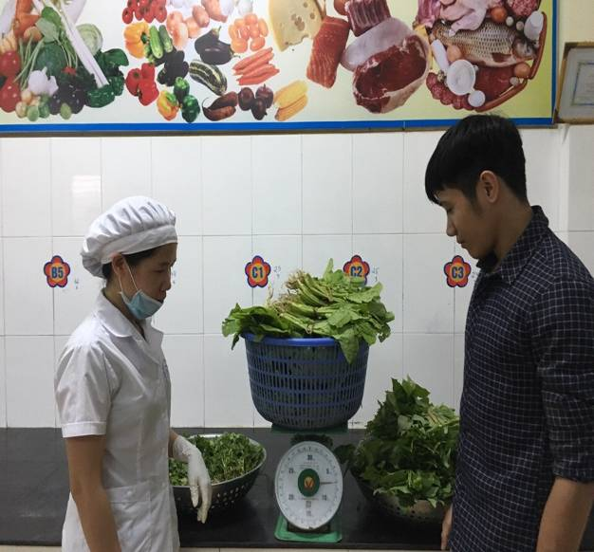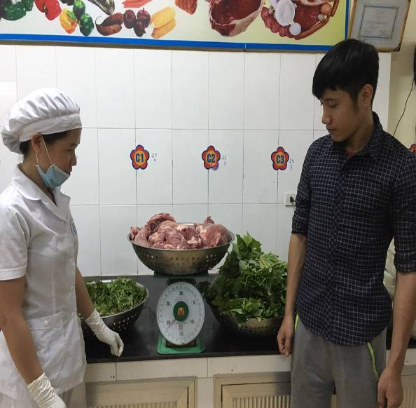

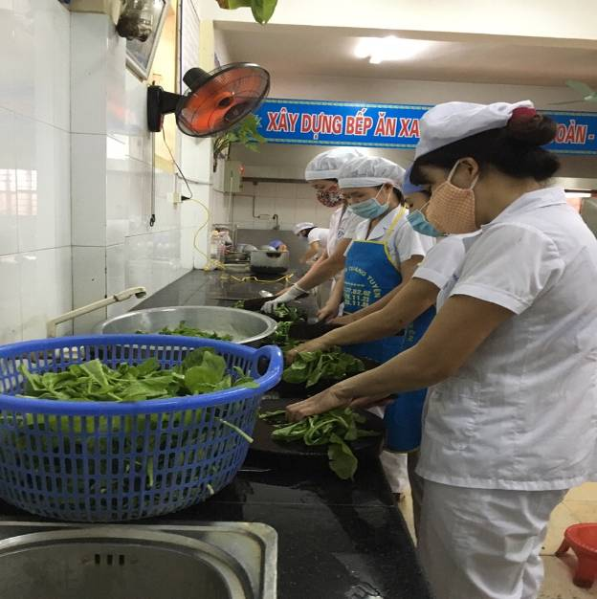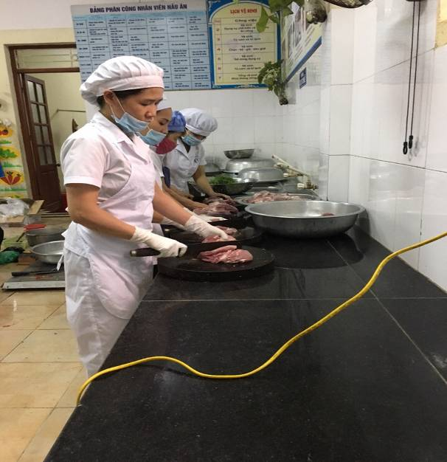

2. Biện pháp 2. Đảm bảo đủ lượng calo hàng ngày cho trẻ
Đó chính là năng lượng được cung cấp từ các chất đạm (protit), đường bột ( gluxit), và chất béo (lipit). Trong đó gluxit có ở nhiều trong các loại ngũ cốc và đường. Lipit có nhiều trong dầu mỡ và các loại hạt có tinh dầu như đậu, lạc, vừng, ... protit có trong các loại thịt như thịt bò, thịt lợn, ... khi xây dựng thực đơn ta nên chú ý kết hợp giữa các loại thực phẩm nhiều dinh dưỡng và thực phẩm ít chất dinh dưỡng với nhau để đảm bảo lượng calo cần thiết cho trẻ một ngày.
Ví dụ 1: Bữa chính sáng: Trứng đúc thịt
Canh củ quả nấu thịt.
Bữa chính chiều: Xôi ruốc, lạc + uống sữa
Với thực đơn này chất dinh dưỡng trong trứng và thịt là trung bình kết hợp với canh củ, quả nấu thịt có giá trị dinh dưỡng tương đối cao, kết hợp với bữa chính chiều là xôi ruốc lạc và sữa thì ta có tỷ lệ dinh dưỡng cao để tỷ lệ dinh dưỡng trong khẩu phần ăn ngày hôm đó cân đối, hợp lý và đảm bảo đủ năng lượng calo cho trẻ trên ngày để trẻ hoạt động.
Ví dụ 2: Bữa sáng: Cơm thịt bò hầm củ quả
Canh đậu phụ nấu thịt
Bữa phụ: Miến ngan + chuối chín
Với thực đơn này chất dinh trong thịt bò rất cao được kết hợp với canh đậu phụ có giá trị dinh dưỡng trung bình và kết hợp với bũa phụ là món miến ngan có giá trị dinh dưỡng không cao lắm kết hợp với hoa quả là chuối cung cấp vitamin thì ta có tỷ lệ dinh dưỡng cao, để tỷ lệ dinh dưỡng trong khẩu phần ăn ngày hôm đó cân đối, hợp lý và đảm bảo năng lượng calo hàng ngày cho trẻ hoạt động tốt
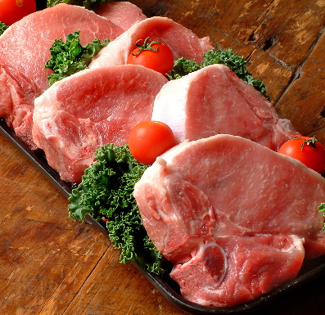

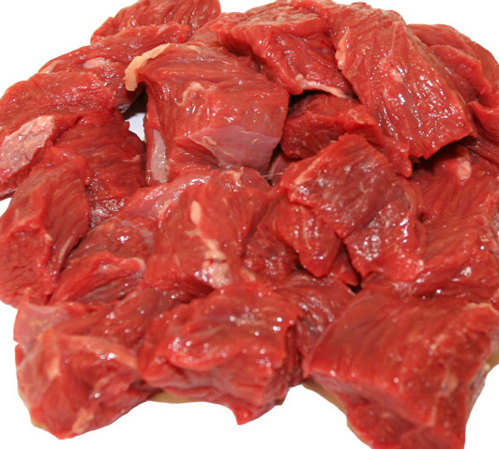

3. Biện pháp 3. Cân đối tỷ lệ giữa các chất P-L-G
Protein hết sức cần thiết cho sự phát triển trí tuệ của trẻ, là nguyên liệu chủ yếu để xây dựng lên các tố chất trong cơ thể trẻ mầm non. Protein có nhiều trong các loại thịt, cá, trứng, sữa, đậu, lạc, vừng, ...
Lipit là nguồn cung cấp năng lượng, những loại thực phẩm giàu chất lipit gồm dầu ăn, mỡ lợn, một số loại thịt cá và một số loại hạt, quả có nhiều tinh dầu như đỗ, lạc, vừng, dừa.
Gluxit cung cấp lượng tinh bột đường chủ yếu trong cơ thể, gluxit có nhiều trong gạo, bột mỳ, đường, đậu, ... vì vậy trong bữa ăn hàng ngày của trẻ, để có được những món ăn ngon có đầy đủ chất dinh dưỡng ta cần phải đảm bảo đầy đủ các loại thực phẩm. Qua đó ta cần phải tính toán làm sao để cân đối giữa các chất P-L-G theo tỷ lệ thích hợp đối với trẻ là 15-25%; 25-35%; 45-52% và cân đối lượng đạm động vật và đạm thực vật phải đạt tỷ lệ 50/50%. Lượng lipit cũng cần cân đối đạm động vật là 50/50%. Muốn cân đối được tỷ lệ các chất ta cần phải chú ý đến những đặc điểm sau đây:
+ Đạm có nguồn gốc từ động vật rất nhiều nhưng giá thành lại rất cao, ngược lại đảm có nguồn gốc từ thực vật giá trị lại rất thấp mà tiền ăn của các cháu đóng hàng ngày ở mức trung bình là 17.000đ/1 xuất / 1 ngày vì vậy phải biết kết hợp giữa đạm động vật từ thịt, cá, tứng với đạm thực vật từ đậu, lạc, vừng. Qua đó phối hợp các loại canh rau có độ đạm tương đối cao như rau muống, giá đỗ, rau ngót.
+ Muốn đảm bảo lượng lipit trong mỗi bữa ăn của trẻ có thể chế biến thành các món rán, xào. Để đảm bào được lượng gluxit cho trẻ và cân đối giữa hai bữa chính và bữa phụ trong ngày, bữa chính sáng trẻ ăn cơm, bữa phụ chiều có thể chế biến một số món ăn từ gạo nếp, mỳ, chè, miến, ... đặc biệt cần lưu ý trong cả hai bữa ăn của trẻ đều phải có chất đạm động vật ví như bữa chính chiều phải là bún nấu thịt, nếu bánh rán thì phải là bánh rán nhân thịt hoặc cháo nấu thịt rau thơm.
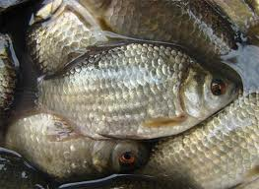
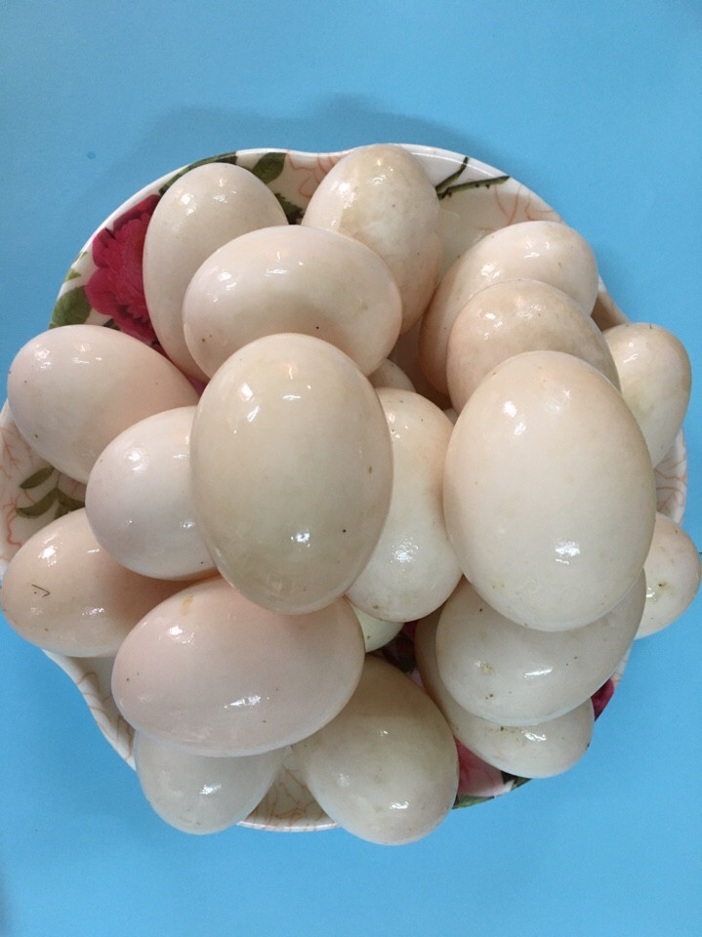

4. Biện pháp 4: Phối hợp với các thành viên trong tổ để xây dựng thực đơn phong phú, đa dạng.
Tất cả lứa tuổi mẫu giáo, cha mẹ, cô giáo, nhà trường phối hợp nuôi dạy trẻ một cách toàn diện vậy nên chúng ta là người trực tiếp nuôi dưỡng các con, chúng ta cần phải nắm bắt hiểu biết món ăn của trẻ làm sao cho món ăn vừa ngon lại vừa đủ chất dinh dưỡng là điều rất quan trọng. Trong quá trình chế biến ta phải biết kết hợp nhiều loại thực phẩm để có đầy đủ chất dinh dưỡng cung cấp cho cơ thể trẻ. Mỗi loại thực phẩm lại cung cấp một số chất nhất định, cách tốt nhất để trẻ ăn đủ chất là phải đan xen nhiều loại thực phẩm trong bữa ăn, có như vậy thực đơn mới đa dạng, phong phú.
Ví dụ: Thực phẩm từ đậu phụ ta có thể chế biến thành rất nhiều món ăn kết hợp nhiều loại thực phẩm khác cung cấp đầy đủ chất dinh dưỡng: Đậu nhồi thịt, đậu dán sốt cà chua.
Ngoài những món được chế biến từ đậu, thịt, trứng, cá ta có thể chế biến món từ cua đồng: Ngoài nấu canh diêu cua ta có thể kết hợp với các loại rau: mồng tơi, mướp, rau đay, rau dền, rau rút, khoai sọ, rau ngót, rau lang,... các chất đạm từ thịt cua được kết hợp với các loại rau nó làm tăng giá trị dinh dưỡng của ba chất P-L-G tăng lên đáng kể.
Muốn có được món ăn ngon, hấp dẫn trẻ ta phải biết kết hợp với một số loại cây gia vị ( hành lá, thì là, rau dăm,...) tạo nên nhiều món ăn khác nhau, hạn chế dùng các gia vị cay, nóng ( ớt, gừng, ...)

5. Biện pháp 5: Xây dựng thực đơn theo mùa.
Trẻ ở lứa tuổi mầm non nên được ăn nhiều loại thức ăn khác nhau vì không có một loại thực phẩm nào cung cấp đầy đủ các chất dinh dưỡng cho trẻ. Do đó cần phải cho trẻ ăn nhiều loại thức ăn, nhằm cung cấp đủ năng lượng và các chất dinh dưỡng cho trẻ vận động, phát triển trong một ngày. Dinh dưỡng và năng lượng vô cùng quan trọng đối với trẻ vì thế khi chế biến các món ăn cũng phải đặc biệt quan tâm đến khẩu vị và trạng thái của thức ăn.
Đã có một thực đơn có đầy đủ chất dinh dưỡng thì chúng ta cũng phải quan tâm đến khâu sơ chế và chế biến. Tất cả các món ăn từ thịt, cá, ... đều được băm nhỏ, thái nhỏ, xay nhỏ, khi nấu phải nhừ, mềm kể cả rau để trẻ có thể ăn hết xuất.
Trẻ có bữa ăn ngon hay không còn phải phụ thuộc vào khí hậu thời tiết của từng vùng, miền. Ví như mùa hè oi, bức thì nhu cầu về món ăn có nhiều nước tăng lên đặc biệt là món canh chua, canh cua nấu mướp, mồng tơi, ... trẻ rất thích ăn. Còn về mùa đông thời tiết lạnh ta có thể sử dụng món chiên, rán, xào, các món hầm nhừ trẻ sẽ thích ăn nhiều hơn.
Xây dựng thực đơn khi sử dụng các loại rau ta nên chọn những loại rau theo mùa và đặc điểm của địa phương.
Ví dụ: Mùa hè thường sử dụng rau mòng tơi, rau gót, rau muống.
Mùa đông thường dùng rau cải canh, su hào, bắp cải, ...
Ta không nên sử dụng các loại rau trái mùa vì nó sẽ mang lại cho ta món canh không ngon và không đảm bảo an toàn.

6. Biện pháp 6. Đảm bảo chế độ tài chính hàng ngày
Trường tôi với mức thu tiền ăn là 17.000đ/ ngày / 1 trẻ, để xây dựng được thực đơn có đầy đủ năng lượng và dinh dưỡng lại đảm bảo lượng calo và tỷ lệ các chất đòi hỏi chúng ta phải tính toán theo khả năng tài chính hiện có. Để đảm bảo bữa ăn được phong phú đa dạng thực đơn ngày nào cũng phải có thịt, cá, trứng, tôm và canh rau, sữa … ta phải biết kết hợp thực phẩm đắt tiền với thực phẩm rẻ tiền.
Nguyên tắc này rất quan trọng mà số tiền cho mỗi xuất ăn lại có hạn nhờ nó mà trong mỗi bữa ăn hàng ngày của trẻ, trẻ vẫn được ăn đầy đủ các loại thực phẩm trong bữa ăn đảm bảo đầy đủ các chất dinh dưỡng …, hàng ngày Ban giám hiệu chỉ đạo kế toán công khai thực đơn qua đó để cân đối tiền ăn và cân đối các chất.

7 . Đảm bảo vệ sinh an toàn thự phẩm
Vệ sinh an toàn thực phẩm là mọi biện pháp, mọi cố gắng không để thực phẩm bị ô nhiễm, đảm bảo thực phẩm không gây hại cho người sử dụng. vì vậy thực phẩm vô cùng quan trọng và cần thiết đối với con người, nếu sử dụng thực phẩm không tốt, không đảm bảo vệ sinh rất dễ bị ngộ độc. Mọi vấn đề vệ sinh an toàn thực phẩm giữ vị trí rất quan trọng đối với sức khỏe của mọi người dân, góp phần nâng cao sức khỏe, phòng chống bệnh tật và đem lại niềm hạnh phúc cho mọi người, mỗi gia đình và cộng đồng xã hội.
Mặc dù đã có nhiều cố gắng phòng tránh song tình hình ngộ độc thức ăn vẫn không ngừng xảy ra tại các cơ quan, xí nghiệp và đặc biệt trong các nhà trường. Nếu xử dụng thực phẩm không sạch, không rõ nguồn gốc sẽ dẫn đến ngộ độc, tiêu chảy và một số bệnh cho nên, đảm bảo vệ sinh an toàn thực phẩm đang trở thành vấn đề vô cùng quan trọng không chỉ ở Việt Nam nói riêng mà còn ở tất cả các nước nói chung.
Chất lượng vệ sinh an toàn thực phẩm liên quan đến cả quá trình từ khâu sản xuất đến khâu tiêu dùng, nên công tác này đòi hỏi tính liên ngành cao và là công việc của toàn dân. Tại các trường mầm non số trẻ tập trung đông, bản thân tôi còn chưa nhiều kinh nghiệm, chưa chủ động, ý thức được đầy đủ về dinh dưỡng và vệ sinh an toàn thực phẩm. Nếu xảy ra ngộ độc thì môi trường mầm non là rất lớn vì vậy giáo dục dinh dưỡng, đảm bảo chất lượng vệ sinh an toàn thực phẩm, xây dựng mô hình thực phẩm sạch, đề phòng ngộ độc thực phẩm là vấn đề có ý nghĩa thực tế và rất quan trọng. Vậy nên chúng ta là những cô nuôi trong trường mầm non chúng ta phải làm tốt công tác vệ sinh an toàn thực phẩm theo sự chỉ đạo của Sở Giáo dục, Phòng Giáo dục và của trường đó là thực hiện theo quy định bếp một chiều, sắp xếp hợp lý, làm đâu gọn đấy, thường xuyên quét dọn, lau chùi bếp sạch sẽ ngăn nắp theo phương châm, khẩu hiệu mà nhà trường đặt ra “ Làm đâu sạch đấy, đứng dậy sạch ngay”, các cô nuôi phải đảm bảo vệ sinh cá nhân như: đầu tóc gọn gàng, quần áo sạch sẽ, khi làm việc phải đeo tạp dề, mũ, khẩu trang, móng tay cắt ngắn, không để thực phẩm sống lẫn thực phẩm chín.
Để trẻ có một sức khỏe tốt cần có chế độ ăn hợp lý, đủ chất, đủ lượng và những bữa ăn ngon miệng, ăn hết xuất bên cạnh đó khâu vệ sinh an toàn thực phẩm được đặt lên hàng đầu. Việc mua bán thực phẩm, tiếp nhận, bảo quản và chế biến thực phẩm đều do cô nuôi trực tiếp đảm nhận. Nhà trường đã ký hợp đồng mua bán thực phẩm với những cơ sở đáng tin cậy nhằm mục đích sau đây:
+ Được cung cấp thực phẩm đảm bảo chất lượng về vệ sinh an toàn thực phẩm một cách thường xuyên, đảm bảo sự cam đoan và có tính pháp lý trước pháp luật của bên cung cấp thực phẩm.
+ Đảm bảo giá cả hợp lý, ổn định
* Chú ý: Khi giao nhận thực phẩm hàng ngày phải có sổ ghi chép về tình trạng thực phẩm, đánh giá chất lượng, ghi số lượng vào sổ. Khi nhận thực phẩm, ngoài nhân viên nhà bếp cần có đại diện của Ban giám hiệu, cô giáo trên lớp, ban thanh tra nhân dân hoặc đại diện hội phụ huynh học sinh, … để cùng kiểm tra đánh giá chất lượng thực phẩm
Mỗi bữa ăn nhà trường phải để lại một xuất thức ăn của 2 bữa chính và phụ lưu bảo quản trong tủ lạnh để khi có ghi ngờ ngộ độc thực phẩm thì mang xuất ăn đi xét nghiệm để tìm nguyên nhân gây ngộ độc thực phẩm, phải lưu giữ ít nhất 24h trong ngăn mát tủ lạnh.
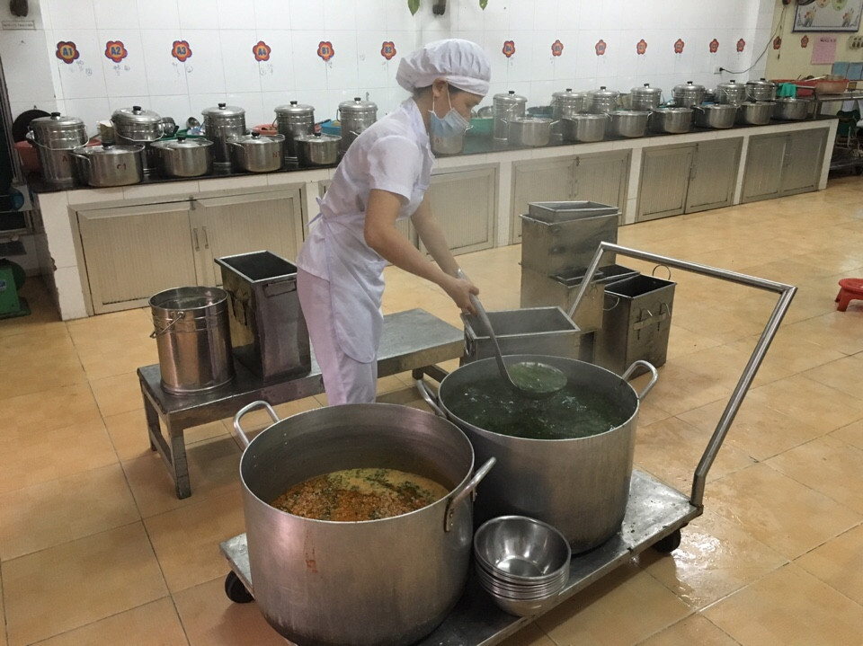
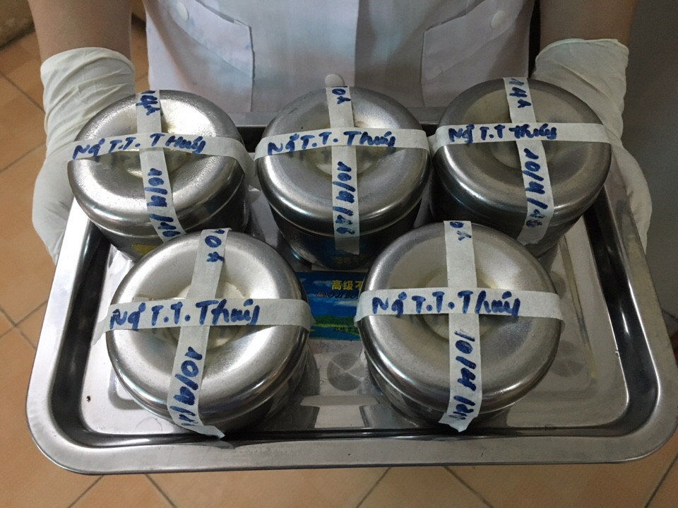

8. Tự nghiên cứu học tập tham khảo tài liệu để tìm ra món ăn mới lạ, hấp dẫn đảm bảo dinh dưỡng để thay đổi thực đơn cho trẻ thường xuyên.
Là một cô nuôi trong trường mầm non tuy chưa có nhiều năm kinh nghiệm trong nghề nấu ăn nhưng với sự nỗ lực của bản thân, sự giúp đỡ nhiệt tình của Ban giám hiệu, chị em trong tổ, tôi không ngừng học hỏi, tìm tòi qua sách báo, qua tài liệu và tìm hiểu thực tế của địa phương, với những tiêu chí để xây dựng lên được thực đơn đầy đủ chất dinh dưỡng tôi cần đọc và nắm chắc được những tiêu chí đó là:
- Xác định số ngày trẻ ăn trong tuần và số bữa ăn trong ngày của từng chế độ ăn ( bữa chính, bữa phụ).
- Chọn thực phẩm giàu đạm thực vật và động vật.
- Chọn các loại rau
- Chọn cách chế biến thành món ăn cho từng chế độ ăn: ăn cơn cần đảm bảo có món mặn và món canh.
- Chọn gia vị cho vào các món ăn ( Nước mắm, mì chính, rau thơm, …)
- Chọn món ăn cho bữa phụ.
Từ những tiêu chí đó ta có thể xây dựng thực đơn theo ngày, tuần, tháng và theo mùa để dễ điều hòa thực phẩm. Thực đơn trong tuần cần thay đổi món ăn cho trẻ đỡ chán và đảm bảo đủ các chất dinh dưỡng. Khi thay đổi cần đản bảo thay thế thực phẩm trong cùng một nhóm ( ví dụ: Thay thịt bằng cá, trứng hoặc tôm, ..) hoặc phối hợp các thực phẩm thay thế để đạt được giá trị dinh dưỡng tương đương.
Có thực đơn của bữa chính, bữa phụ phù hợp với mức đóng góp đó là những tiêu chí chung để có thực đơn chuẩn, có được những món ăn ngon, đủ dưỡng chất cung cấp cho trẻ hoạt động. Đó là cơ sở để tôi xây dựng được những thực đơn hợp lý áp dụng vào trường mầm non Lệ Chi nơi mà tôi công tác và gắn bó.
Sau đây là những thực đơn cho trẻ mà tôi đã xây dựng dựa vào tất cả những tiêu chí trên:

THỰC ĐƠN CỦA BÉ

TUẦN II + IV : MÙA ĐÔNG

NĂM HỌC 2017-2018
THỨ | BỮA CHÍNH (TRƯA) | BỮA CHÍNH (CHIỀU)  NHÀ TRẺ | BỮA PHỤ  MẪU GIÁO
2 | - Cá tươi xốt thịt cà chua  Canh chua giá đỗ | Phở gà rau thơm  Sữa bột | Phở gà rau thơm  Sữa bột
3 | - Thịt bò, lợn hầm củ quả  -Canh rau thập cẩm nấu cua | Bún mọc rau thơm  Sữa bột | Bún mọc rau thơm  Sữa bột
4 | Trứng thịt đảo bông  Canh bắp cải nấu thịt | Thịt xốt đậu  Canh khoai tây nấu  Sữa bột | Xôi gấc  Sữa bột
5 | Thịt gà thịt lợn hầm hạt sen  Canh bí xanh nấu tôm nõn | Cháo thịt bò rau thơm  Sữa bột | Cháo thịt bò rau thơm  Sữa bột
6 | Tôm tươi xốt thịt  Canh khoai tây nấu thịt | Thịt dim,canh rau cải  Sữa bột | Mỳ ngan rau cải  Sữa bột
7 | -Thịt kho nước cốt dừa  Canh bầu nấu tôm | Bánh dinh dưỡng  Sữa bột | Bánh dinh dưỡng  Sữa bột

THỰC ĐƠN CỦA BÉ

TUẦN I + III: MÙA ĐÔNG

NĂM HỌC 2017-2018
THỨ | BỮA CHÍNH (TRƯA) | BỮA CHÍNH (CHIỀU)  NHÀ TRẺ | BỮA PHỤ  MẪU GIÁO
2 | Thịt gà, thịt lợn om nấm  Canh bí xanh nấu tôm nõn | Mỳ bò rau thơm  Sữa bột | Mỳ bò rau thơm  Sữa bột
3 | Tôm tươi xốt thịt cà chua  Canh củ quả nấu thịt | Thịt xốt đậu  Canh chua giá đỗ  Sữa bột | Súp gà ngô non  Sữa bột
4 | Thịt bò lợn hầm ngũ sắc  Canh rau thập cẩm nấu | Bún mọc rau thơm  Sữa bột | Bún mọc rau thơm  Sữa bột
5 | Cá ba sa xốt thịt cà chua  - Canh rau cải nấu lạc | Thịt gà xốt,Canh đậu nấu  Sữa bột | Phở gà rau thơm  Sữa bột
6 | Thịt xốt đậu  Canh bầu nấu ngao | Cháo ngan rau thơm  Sữa bột | Cháo ngan rau thơm  Sữa bột
7 | Trứng thịt xốt nấm  Canh bắp cải nấu thịt | Bánh dinh dưỡng  Sữa bột | Bánh dinh dưỡng  Sữa bột

V. KẾT QUẢ
Sau một năm thực hiện đề tài “ Xây dựng thực đơn hợp lý, kết hợp nhiều loại thực phẩm để chế biến món ăn ngon cho trẻ quả đạt được như sau:
- Về công tác tập huấn: 100% nhân viên trong tổ nuôi được tập huấn về kiến thức thực hành dinh dưỡng, vệ sinh an toàn thực phẩm, biết cách xây dựng thực đơn, tính khẩu phần ăn và được khám sức khỏe hàng năm do trường tổ chức.
- về chất lượng chăm sóc nuôi dưỡng: Trong một năm qua chúng tôi đã đưa một số thực đơn trên áp dụng vào việc tổ chức bữa ăn cho trẻ tại trường và kết quả đạt được rất khả quan, các món ăn hấp dẫn, phong phú, trẻ ăn ngon miệng, ăn hết xuất, tăng khả năng hấp thụ các chất dinh dưỡng, tăng lượng calo cho trẻ từ đó góp phần giảm tỷ lệ suy dinh dưỡng của trường so với đầu năm
* Khả năng ứng dụng của đề tài:
Qua một năm áp dụng thực tế của đề tài này tôi thấy đề tài có thể áp dụng rộng rãi vào các trường mầm non trong toàn huyện Gia Lâm, góp phần nâng cao chất lượng chăm sóc giáo dục trẻ mầm non, giúp cơ thể trẻ phát triển tốt, góp phần giảm tỷ lệ trẻ suy dinh dưỡng, thấp còi.

PHẦN III. KẾT LUẬN VÀ KIỀN NGHỊ

1. Kết luận
Qua quá trình thực hiện các biện pháp tích cực trên tại trường đã cho tôi cũng như các chị em trong tổ đúc kết được một số kinh nghiệm rất quý báu để xây dựng nên được một số thực đơn phù hợp với lứa tuổi trẻ giúp trẻ có được những bữa ăn đầy đủ các chất dinh dưỡng giúp trẻ phát triển toàn diện hơn.
Bên cạnh đó chúng tôi luôn tìm tòi, học hỏi để trau dồi kiến thức và vận dụng vào công việc của mình đồng thời các cô phải linh hoạt, sáng tạo để có món ăn ngon, hấp dẫn trẻ. Lượng calo và các chất dinh dưỡng sẽ tăng giúp cho cơ thể phát triển tốt, giảm tỷ lệ suy dinh dưỡng cho trẻ ở trường mầm non. Xong để làm tốt việc xây dựng thực đơn, phối hợp nhiều loại thực phẩm trong món ăn, tôi mong muốn được học hỏi, trao đổi kinh nghiệm với các bạn đồng nghiệp và sự góp ý của cấp trên và các chuyên viên làm công tác dinh dưỡng để tôi rút kinh nghiệm và xây dựng thực đơn phong phú, đa dạng, góp phần nhỏ bé của mình vào công tác chăm sóc, giáo dục trẻ đặc biệt là công tác giảm tỷ lệ suy dinh dưỡng của trường tôi nói riêng và của toàn huyện Gia Lâm nói chung. Để làm được điều đó chúng ta cần thực hiện những vấn đề sau:
- Đảm bảo đủ lượng calo.
- Cân đối các chất P-L-G
- Thực đơn đa dạng, phong phú, dùng nhiều loại thực phẩm.
- Thực đơn theo mùa phù hợp với nguồn thực phẩm tại địa phương.
- Đảm bảo chế độ tài chính công khai hàng ngày.
- Đảm bảo vệ sinh an toàn thực phẩm.
Đó là những bài học kinh nghiệm mà tôi cùng chị em trong tổ đã đúc kết được từ thực tế góp phần vào công tác nuôi dưỡng trẻ một cách toàn diện hơn vì đó là những măng non tương lai của đất nước, mai này lớn lên chúng là chủ nhân của đất nước, dựng xây đất nước đàng hoàng hơn, to đẹp hơn hơn, đúng như tâm nguyện của vị lãnh tụ đáng kính “chủ tịch Hồ Chí Minh” của chúng ta.

2. Kiến nghị:
Qua việc lên thực đơn phối hợp nhiều loại thực phẩm trong các món ăn giúp trẻ ăn ngon miệng tăng lượng calo và các chất dinh dưỡng, giảm tỷ lệ suy dinh dưỡng trong trường mầm non còn gặp rất nhiều khó khăn tôi có kiến nghị như sau:
- Đề nghị Ban giám hiệu bổ sung thêm một số tài liệu về công tác chăm sóc nuôi dưỡng cho nhân viên.
- Đề nghị phòng Giáo dục và Đào tạo tiếp tục tổ chức kiến tập và tập huấn về công tác xây dựng thực đơn cho đội ngũ cô nuôi.
- Nhà trường tổ chức thăm lớp, dự giờ nhiều hơn nữa nhằm đảm bảo cho việc phục vụ nấu ăn cho trẻ, tiếp tục liên hệ với các trường điểm về công tác chăm sóc nuôi dưỡng để cho chúng tôi được tham quan, học hỏi.
- Đề nghị trường quan tâm đến cơ sở vật chất, bổ xung các đồ dùng hiện đại nhiều hơn nữa để chúng tôi có thể hoàn thành tốt nhiệm vụ được giao.
Với đề tài này trong quá trình thực hiện nhiệm vụ của cô nuôi đặc biệt là việc xây dựng thực đơn hợp lý phối hợp nhiều loại thực phẩm của tôi còn rất nhiều khiếm khuyết, kính mong nhận được sự chỉ đạo sát xao của các cấp chuyên môn giúp tôi hoàn thiện về mọi mặt để tôi hoàn thành tốt nhiệm vụ của cô nuôi ở trường mầm non.
Trên đây là những kinh nghiệm nhỏ của tôi, rất mong được sự góp ý của chị em đồng nghiệp, của hội đồng chấm sáng kiến kinh nghiệm để tôi được hoàn thiện hơn trong lĩnh vực của mình.
Xin chân thành cảm ơn!

